Рекомендации логопеда
Наступили теплые дни. Все больше времени дошколята проводят на свежем воздухе. А знаете ли вы, что долгие летние прогулки не только укрепляют здоровье малыша, - они способны помочь развитию детской речи.
Чередуйте «Вышибалы» и «Догонялки» с логопедическими играми и будьте уверены: на улицу ребенок выходит не зря.
Итак, пора гулять. Поиграем?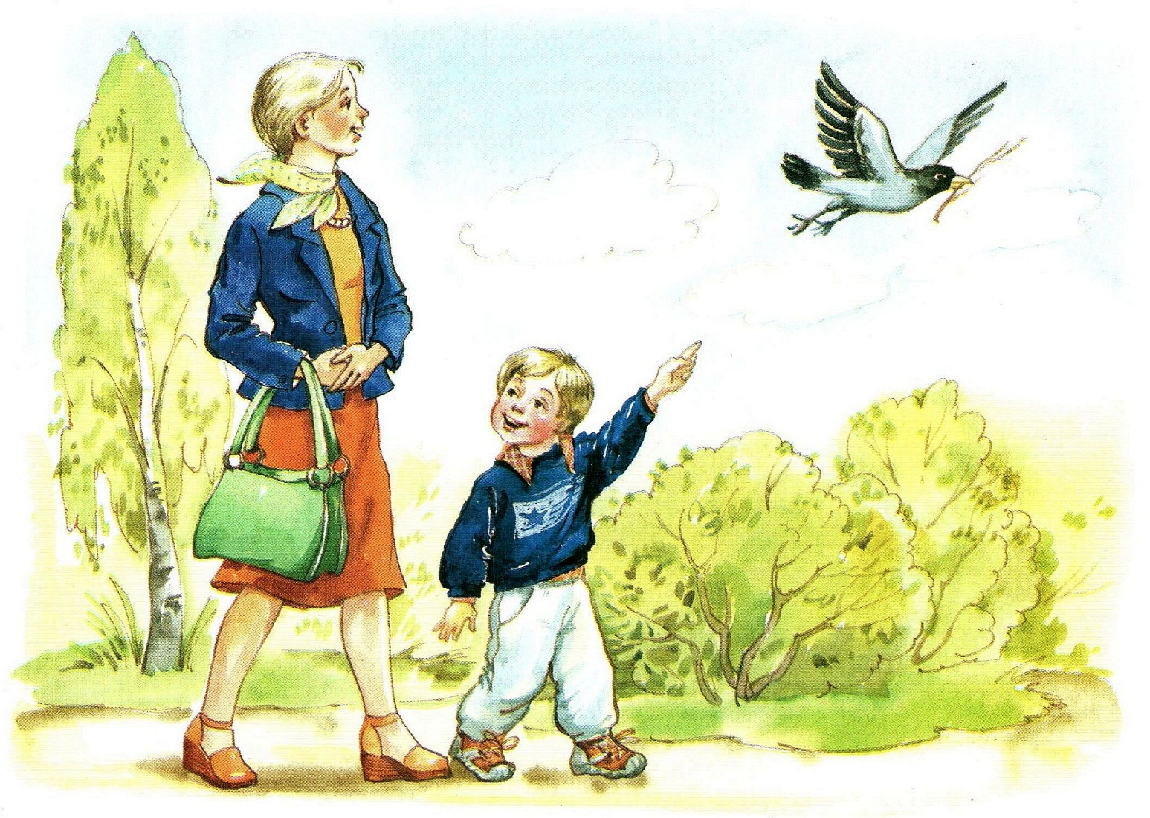
«Называй-ка».
Рассмотрите цветы, деревья, насекомых. Вспомните их имена. Вы удивитесь, но все разнообразие луга дошкольник может обозначить простым словом «цветочки». Как можно чаще обращайте внимание ребенка: «Кто это? Это шмель», «Здесь растут колокольчики и ромашки», «Какая сирень отцветает! Понюхай».
Когда малыш освоит достаточно слов, играйте по очереди: «Называем… цветы. Одуванчик. Ландыш. Василек…» Есть еще цветы неподалеку? Нет? Ну что ж, «Называем… насекомых. Жук. Бабочка. Божья коровка. Кузнечик…».
Товарищи ребенка тоже заинтересовались игрой? Берите мяч и стройте ребят в кружок. «Я знаю пять… деревьев. Дуб. Лови, Вася. Ты какое дерево знаешь? Елка! Отлично, бросай мяч Алине… Мы назвали пять деревьев? Молодцы. Что-бы еще загадать? Паша, начни: “Я знаю пять…”. Пять птиц! Отлично, Паша, играем. Соловей…».

«Схожее-различное».
Сорвите лист березы и дуба. Чем они похожи? Чем отличаются? Не торопитесь. На форму и цвет вы уже внимание обратили. Но как насчет новых слов, признаков, которые нужно поискать? Легкие, шершавые, гибкие (ломкие в конце лета), тоненькие, шелестящие на ветру… - похожи. Лист березы желтеет раньше дубового – отличаются. Дайте себе и ребенку возможность подумать, и пусть последний, выделивший признак, победит.
А та старая сосна и молоденькая сосенка? Трава в тени дерева и на выжженной солнцем лужайке? Лопух и подорожник? Посмотрите вокруг. Учитесь видеть и замечать особенное, размышляйте, и конечно, учите мыслить и наблюдать своих детей.

«Почемучка».
В мире так много вещей требуют объяснения. Как появились лужи на асфальте? Откуда радуга? Почему облака плывут по небу, на котором лениво лежали всего час назад. Поговорите об этом. Выслушайте предположения ребенка и выскажите свои. Быть может, вам удастся подвести ребенка к первому – почти научному – открытию. Во всяком случае традиционно-детское «Ветер дует, потому что деревья качаются» - чудесный повод для долгих и увлекательных бесед.

«Если бы я был…».
Навык формируется в действии. Чтобы научиться кататься на велосипеде, нужно… сесть на него. Чтобы научиться грамотной, красивой речи необходимо говорить. О чем? Хотя бы о том, что случится, если малыш – «Ты только представь!» - неожиданно станет облаком. Или шмелем. Каплей дождя. Быстрой речкой. Кем и чем угодно. Главное – сияющие глаза и нетерпеливое, почти взахлеб, «Ты знаешь, что было? Дай расскажу!».
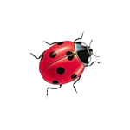

«На что это похоже?».
На что похожи облака? Палочка, лежащая на дороге? Тень от причудливо подстриженного куста? Конечно, у малыша уже есть собственное мнение. Вот только соглашаться с ним, рассеянно кивая: «Да, да, совсем как собачка», - вовсе не обязательно. Щурьтесь до последнего, удивляйтесь и ахайте, чтобы в конце концов сдаться под напором детских доводов. А ребенок тем временем найдет в своей памяти слова «холка», «лапа», «поводок» и «такса, кажется». Ведь награда: капитуляция вас, взрослого и умного («Ну надо же, а я и не заметил») – того стоит.

«Загадки».
Вот только не нужно прихватывать с собой увесистую книжку. Загадки лучше сочинять самим. Это просто. Не «Без окон, без дверей, полна горница людей», а «Ваня, послушай. Я вижу овощ. Длинный, зеленый, покрытый пупырышками-мурашками. Он прячется среди листвы и длинных стеблей, как мартышка среди лиан. Что это?». Кстати, особым спросом пользуется тематика фруктов, овощей и ягод. Приз-отгадка съедается.
И еще: обязательно выслушайте загадки ребенка. Если повезет, лакомиться клубникой вы будете вдвоем.

